**看護職員確保対策事業　潜在助産師再就業支援セミナー**

**助産師の資格はあるけれど現在助産師業務に携わっていない助産師の方々を対象に、**

**多様な働き方を提案する研修会を開催します。**

**助産師は、病院、地域など様々な場所で専門性を活かした働き方をすることが出来ます。もう一度、助産師としての一歩を踏み出してみませんか？**

**なお、この研修会は、鹿児島県（看護職員確保対策事業）の委託を受けて行います。**

【　日　時　】　**2017年2月13日（月）～2月16日（木）4日間**

**９：３０　～　１６：３０**

【　内　容　】 　**①　多様な就業場所と助産師の専門性**

**②　産科医療に関する最新トピックス**

**③　妊娠期・分娩期・産後・新生児期のケアのポイント**

**④　『かわるお産、かわらないお産』(公開講座　きくちさかえ)**

**⑤　母乳育児や産後のメンタルヘルス**



**⑥　近年の母子を取り巻く施策と連携システム**

**⑦　地域での働き方・就職相談・施設見学**

【 受 講 料 】**無料**

【募集人数】**１０名程度　（定員になり次第 締め切ります）**

【　場　所　】　　鹿児島県助産師会館（鹿児島中央助産院）２階ホール

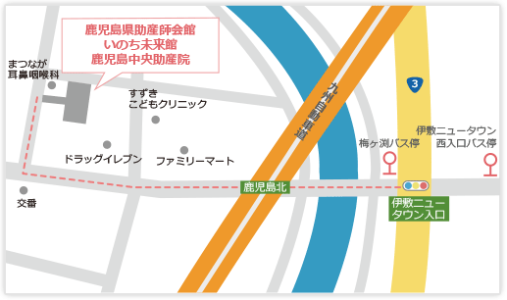

**託児や宿泊施設を希望する方は，**

**ご相談ください。**

**〒890-0008**

**鹿児島市伊敷６丁目17-18**  
☎**099-210-7560**

**【申込み方法】**　　鹿児島県助産師会のホームページから申込用紙をダウンロードし

郵送またはＦＡＸでお申込みください。

　　　　　　　　　（ダウンロードが出来ない方は用紙をお送りいたします。）

**※１月３１日（火）必着**

問合わせ先　　　公益社団法人　鹿児島県助産師会

　　　　　　　　　☎：099-210-7560　　ＦAX：099-210-7561

ホームページアドレス　<http://k-midwife.or.jp/>